职业卫生检测与评价报告网上公开表
项目名称 | 东阳市海洋水上运动用品有限公司工作场所职业病危害因素检测报告 | 项目编号 | GXZD23856
用人单位名称 | 东阳市海洋水上运动用品有限公司 | 评价类别 | 定期检测
用人单位地址 | 浙江省东阳市城东街道李二村 | 联系人 | 卢芝辉
评价单位 | 浙江高鑫安全检测科技有限公司
项目编制人 | 金彪 | 项目审核人 |  | 蒋良中
项目负责人 | 金彪 | 项目签发人 |  | 程宏芬
现场调查人员 | 金范
调查时间 | 2023-10-10 | 用人单位陪同人 |  | 卢芝辉
检查范围 | 生产车间、裁剪车间
存在的职业病危害因素 | 噪声,氯化氢及盐酸,甲乙酮(2-丁酮),甲苯
采样、检测人员 | 金彪,黄寺贵
采样、检测时间 | 2023-10-11 | 用人单位陪同人 |  | 卢芝辉
职业病危害因素检测结果结论 | 本次共检测粉尘及化学有害因素定点2个点、个体0个，检测结果均符合GBZ 2.1-2019及第1号修改单的要求；共检测物理因素定点1个点、个体0个，其中有1个点不符合GBZ 2.2-2007的标准要求，其余检测点检测结果均符合GBZ 2.2-2007的要求。
报告时间 | 2023年11月01日
评审专家 | 无 | 评审时间 |  | 无

附：证明现场调查、现场检测的图像影像。
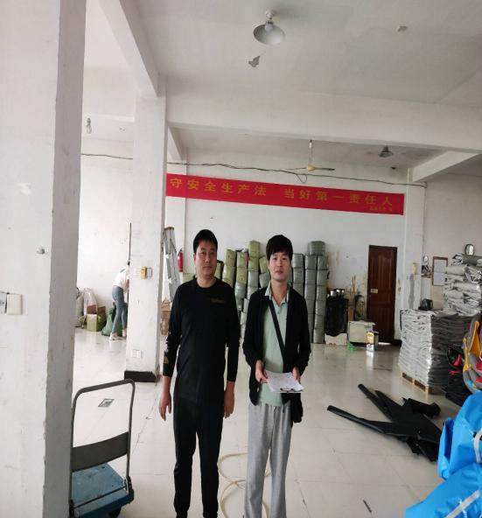 | 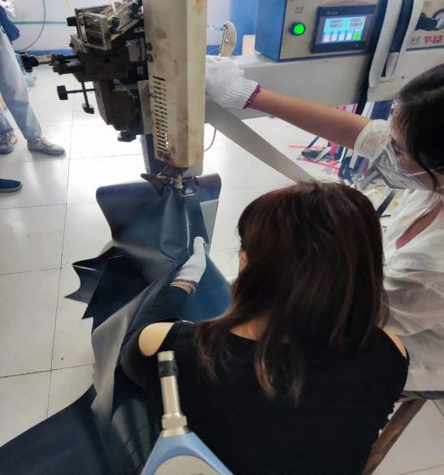
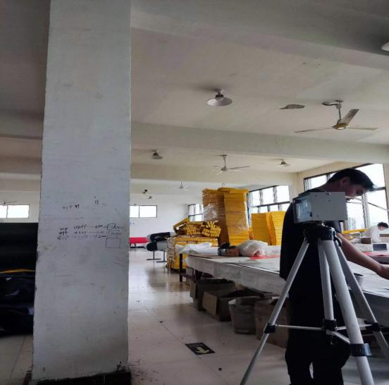 | 